湖南科技大学考试试题纸（B卷）
（2014-2015学年度第一学期）
课程名称 线性代数B 开课学院 数学与计算科学学院 命题教师 肖碧海
上课学院 所有开课学院 年级 13级 班级 所有开课班级
考试时量 100 分钟 系主任
考核方式（闭卷） 交题时间：2014 年 10 月 24 日
警示：考试违纪处理：警告，严重警告；考试舞弊处理：记过，留校察看，开除学籍。考试舞弊受到留校察看处分，将不会授予学位证！
一、选择题（本大题共5小题，每小题4分，共20分）
1. 设A是4阶方阵，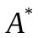是A的伴随矩阵，且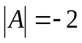，则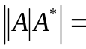（ ）
A. 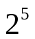 B. -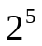 C. 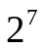 D. -
2. 设A、B、C是同阶方阵，且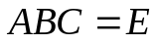，则下列各式中不成立的是（ ）
A. 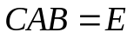 B. 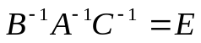
C. 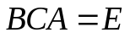 D. 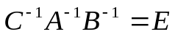
3. 设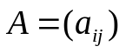为n阶可逆方阵，则n-1元线性方程组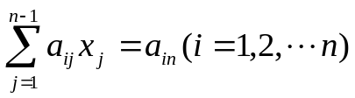（ ）
A. 有唯一解； B. 无解；
C. 有无穷多解； D. 以上三种结果都可能发生；
4.设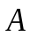为正交矩阵，且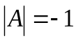，则=（ ）（其中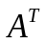是A的转置矩阵）
A. B. - C. D. -
5. n阶方阵可逆的充要条件是（ ）
A. 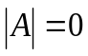； B. A是奇异矩阵；
C. A是降秩矩阵； D. A等价于单位矩阵。
二、填空题（本大题共5小题，每小题4分，共20分）
1. 设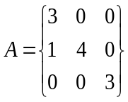，则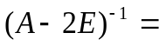 .
2. 已知向量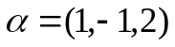，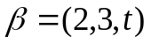正交，则t= .
3. 已知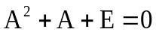，则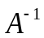=___________.
4. 设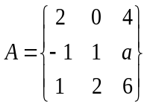，且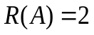，则= .
5. 设为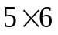矩阵，，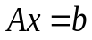是一非齐次线性方程组，则其对应的导出组的基础解系所包含的解向量的个数为 .
三、计算行列式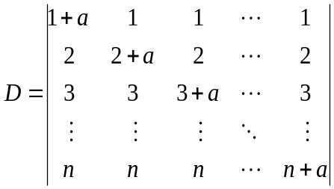的值（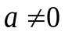）。 (本题8分)
四、设矩阵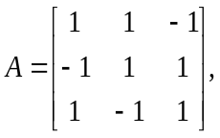，且 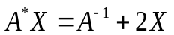，其中是A的伴随矩阵，求矩阵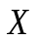.
(本题10分)
五、用初等行变换求向量组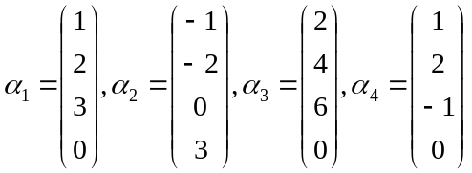的秩和一个极大线性无关组。(本题12分)
六、求线性方程组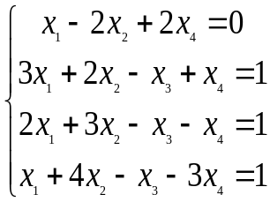的通解。(本题15分)
七、求矩阵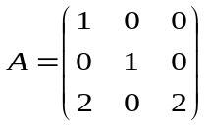的全部特征值和特征向量. (本题15分)

